

**"Ауылдық елді мекендерге жұмыс істеуге және тұруға келген денсаулық сақтау, білім беру, әлеуметтік қамсыздандыру, мәдениет, спорт және агроөнеркәсіптік кешен саласындағы мамандарға әлеуметтік қолдау шараларын көрсету" мемлекеттік көрсетілетін қызмет регламентін бекіту туралы**

***Күшін жойған***

Жамбыл облысы әкімдігінің 2019 жылғы 29 қарашадағы № 274 қаулысы. Жамбыл облысының Әділет департаментінде 2019 жылғы 4 желтоқсанда № 4437 болып тіркелді. Күші жойылды - Жамбыл облыстық әкімдігінің 2020 жылғы 24 шілдедегі № 159 қаулысымен

      Ескерту. Күші жойылды - Жамбыл облыстық әкімдігінің 24.07.2020 № 159 қаулысымен (алғашқы ресми жарияланған күнінен кейін күнтізбелік он күн өткен соң қолданысқа енгізіледі).

      "Қазақстан Республикасындағы жергілікті мемлекеттік басқару және өзін-өзі басқару туралы" Қазақстан Республикасының 2001 жылғы 23 қаңтардағы Заңына және "Мемлекеттік көрсетілетін қызметтер туралы" Қазақстан Республикасының 2013 жылғы 15 сәуірдегі Заңына сәйкес Жамбыл облысының әкімдігі ҚАУЛЫ ЕТЕДІ:

      1. Қоса беріліп отырған "Ауылдық елді мекендерге жұмыс істеуге және тұруға келген денсаулық сақтау, білім беру, әлеуметтік қамсыздандыру, мәдениет, спорт және агроөнеркәсіптік кешен саласындағы мамандарға әлеуметтік қолдау шараларын көрсету" мемлекеттік көрсетілетін қызмет регламенті бекітілсін.

      2. "Ауылдық елдi мекендерге жұмыс iстеу және тұру үшін келген денсаулық сақтау, бiлiм беру, әлеуметтiк қамсыздандыру, мәдениет, спорт және агроөнеркәсіптік кешен саласындағы мамандарға әлеуметтiк қолдау шараларын ұсыну" мемлекеттік көрсетілетін қызмет регламентін бекіту туралы" Жамбыл облысы әкімдігінің 2015 жылғы 24 сәуірдегі № 67 қаулысының (Нормативтік құқықтық актілердің мемлекеттік тіркеу тізілімінде № 2656 болып тіркелген, 2015 жылғы 24 тамызында "Әділет" ақпараттық-құқықтық жүйесінде жарияланған) күші жойылды деп танылсын.

      3. "Жамбыл облысы әкімдігінің экономика және бюджеттік жоспарлау басқармасы" коммуналдық мемлекеттік мекемесі заңнамада белгіленген тәртіппен:

      1) осы қаулының әділет органдарында мемлекеттік тіркелуін;

      2) осы қаулының Жамбыл облысы әкімдігінің интернет-ресурсында орналастырылуын;

      3) осы қаулыдан туындайтын басқа да шаралардың қабылдануын қамтамасыз етсін.

      4. Осы қаулының орындалуын бақылау Жамбыл облысы әкімінің бірінші орынбасары Б.С.Орынбековке жүктелсін.

      5. Осы қаулы әділет органдарында мемлекеттiк тiркелген күннен бастап күшiне енедi және оның алғашқы ресми жарияланған күнінен кейін күнтізбелік он күн өткен соң қолданысқа енгізіледі.

|  |  |
| --- | --- |
| *Облыс әкімі* | *А. Мырзахметов* |

|  |  |
| --- | --- |
|  | Жамбыл облысы әкімдігінің 2019 жылғы "29" қараша № 274 қаулысымен бекітілген |

**"Ауылдық елді мекендерге жұмыс істеуге және тұруға келген денсаулық сақтау, білім беру, әлеуметтік қамсыздандыру, мәдениет, спорт және агроөнеркәсіптік кешен саласындағы мамандарға әлеуметтік қолдау шараларын көрсету" мемлекеттiк көрсетілетін қызмет регламентi**

**1. Жалпы ережелер**

      1. "Ауылдық елді мекендерге жұмыс істеуге және тұруға келген денсаулық сақтау, білім беру, әлеуметтік қамсыздандыру, мәдениет, спорт және агроөнеркәсіптік кешен саласындағы мамандарға әлеуметтік қолдау шараларын көрсету" мемлекеттiк көрсетілетін қызмет (бұдан әрі – мемлекеттік көрсетілетін қызмет) Қазақстан Республикасының Ұлттық экономика министрі міндетін атқарушысының 2015 жылғы 27 наурыздағы № 275 бұйрығымен (нормативтік құқықтық актілерді мемлекеттік тіркеу тізілімінде № 10805 болып тіркелген) бекітілген "Ауылдық елді мекендерге жұмыс істеуге және тұруға келген денсаулық сақтау, білім беру, әлеуметтік қамсыздандыру, мәдениет, спорт және агроөнеркәсіптік кешен саласындағы мамандарға әлеуметтік қолдау шараларын көрсету" мемлекеттік көрсетілетін қызмет стандартына (бұдан әрі – Стандарт) сәйкес Жамбыл облысы аудандарының және облыстық маңызы бар қалаларының жергілікті атқарушы органдардың ауылдық аумақтарды дамыту саласындағы уәкiлеттi органдары (бұдан әрі – көрсетілетін қызметті беруші) көрсетеді.

      2. Құжаттарды қабылдау және мемлекеттік көрсетілетін қызмет нәтижелерін беру:

      1) көрсетілетін қызметті берушінің кеңсесі;

      2) "Азаматтарға арналған үкімет" мемлекеттік корпорациясы" коммерциялық емес акционерлік қоғамы (бұдан әрі – Мемлекеттік корпорация) арқылы жүзеге асырылады.

      Мемлекеттік көрсетілетін қызметтің нысаны: қағаз түрінде.

      3. Мемлекеттік көрсетілетін қызмет нәтижесі:

      1) көрсетілетін қызметті берушіге жүгінген кезде – стандарттың 1-қосымшасына сәйкес нысан бойынша ауылдық елді мекендерге жұмыс істеуге және тұруға келген денсаулық сақтау, білім беру, әлеуметтік қамсыздандыру, мәдениет, спорт және агроөнеркәсіптік кешен саласындағы мамандарға әлеуметтік қолдау шараларын көрсету туралы келісім (бұдан әрі – Келісім) жасасу немесе "Мемлекеттік көрсетілетін қызметтер туралы" 2013 жылғы 15 сәуірдегі Қазақстан Республикасы Заңының (бұдан әрі – Заң) 19-1-тармағында көзделген жағдайларда және негіздер бойынша мемлекеттік көрсетілетін қызметтен бас тарту немесе есепке және кезектілікке қою туралы дәлелді жазбаша жауап болып табылады;

      2) Мемлекеттік корпорацияға жүгінген кезде – көрсетілетін қызметті алушының көрсетілетін қызметті берушіге (мекенжайы және байланыс деректері көрсетілген) Келісім жасасу үшін жүгінуі қажет екені туралы хабарлама немесе Заңның 19-1-тармағында көзделген жағдайларда және негіздер бойынша мемлекеттік көрсетілетін қызметтен бас тарту немесе есепке және кезектілікке қою туралы дәлелді жазбаша жауап болып табылады.

      Мемлекеттік көрсетілетін қызметтің нәтижесін ұсыну нысаны – қағаз түрінде.

**2. Мемлекеттік көрсетілетін қызмет процесінде көрсетілетін қызметті берушінің құрылымдық бөлімшелерінің (қызметкерлерінің) іс-қимыл тәртібін сипаттау**

      4. Мемлекеттік көрсетілетін қызметті алу үшін көрсетілетін қызметті алушы Стандарттың 9-тармағында көрсетілген құжаттар топтамасымен, 2-қосымшасына сәйкес нысан бойынша өтініші негіз болып табылады.

      5. Мемлекеттік көрсетілетін қызмет процесінің құрамына кіретін әрбір рәсімнің (іс-қимылдың) мазмұны, оның орындалу ұзақтығы:

      1) көрсетілетін қызметті берушінің кеңсесі құжаттарды қабылдауды жүзеге асырады, олардың тіркелуін жүргізеді – 15 минут.

      Көрсетілетін қызметті алушы Стандарттың 9-тармағында көрсетілген құжаттардың толық топтамасын ұсынбаған жағдайда және (немесе) қолданыс мерзімі жойылған құжаттарды ұсынған жағдайда, көрсетілетін қызметті беруші өтінішті қабылдаудан бас тартады;

      2) көрсетілетін қызметті берушінің басшысы құжаттарды қарайды және жауапты орындаушыны белгілейді – 3 (үш) сағат ішінде;

      3) көрсетілетін қызметті берушінің жауапты орындаушысы құжаттардың дұрыстығын тексереді, тұрақты жұмыс істейтін комиссияға (бұдан әрі – Комиссия) қарастыру үшін ұсынады – 3 (үш) жұмыс күні ішінде;

      4) комиссия құжаттарды қарастырады және әлеуметтік қолдау шараларын ұсыну немесе ұсынудан бас тарту туралы шешім қабылдайды – 7 (жеті) жұмыс күні ішінде;

      5) көрсетілетін қызметті берушінің жауапты орындаушысы аудан, облыстық маңызы бар қала әкімдігінің (бұдан әрі – әкімдік) әлеуметтік қолдау шараларын ұсыну туралы қаулысының жобасын әзірлейді – 7 (жеті) жұмыс күні ішінде немесе бас тарту туралы дәлелді жауап дайындайды – 3 (үш) жұмыс күні ішінде;

      6) көрсетілетін қызметті берушінің жауапты орындаушысы көрсетілетін мемлекеттік қызметтің нәтижесін әзірлейді (көтерме жәрдемақы төлеу – 9 (тоғыз) жұмыс күні ішінде; тұрғын үй сатып алу немесе салуға бюджеттік кредит беру – 29 (жиырма тоғыз) жұмыс күні ішінде);

      7) көрсетілетін мемлекеттік қызметті берушінің басшысы көрсетілетін мемлекеттік қызметтің нәтижесіне қол қояды – 2 (екі) сағат ішінде;

      8) көрсетілетін қызметті берушінің кеңсесі көрсетілетін мемлекеттік қызметтің нәтижесін береді – 2 (екі) сағат ішінде;

      9) мемлекеттік корпорация көрсетілетін мемлекеттік қызметтің нәтижесін береді.

      6. Келесі рәсімді (іс-қимылдарды) орындауды бастау үшін негіз болатын мемлекеттік қызметті көрсету бойынша рәсімдердің (іс-қимылдардың) нәтижесі:

      1) тіркелген өтініш;

      2) бұрыштама және орындауға жолдау;

      3) қаралған құжаттар;

      4) қол қойылған мемлекеттік қызметті көрсету нәтижесі;

      5) мемлекеттік қызметті көрсету нәтижесін қызмет алушыға беру.

**3. Мемлекеттік көрсетілетін қызмет процесінде көрсетілетін қызметті берушінің құрылымдық бөлімшелерінің (қызметкерлерінің) өзара іс-қимыл тәртібін сипаттау**

      7. Мемлекеттік көрсетілетін қызмет процесіне қатысатын қызмет берушілердің, құрылымдық бөлімшелерінің (қызметкерлерінің) тізбесі:

      1) көрсетілетін қызметті берушінің кеңсесі;

      2) көрсетілетін қызметті берушінің басшысы;

      3) көрсетілетін қызметті берушінің жауапты орындаушысы;

      4) тұрақты әрекет ететін комиссия;

      5) аудан (облыстық маңызы бар қала) әкімдігі.

      8. Әрбір рәсімнің (іс-қимылдың) ұзақтығын көрсете отырып, құрылымдық бөлімшелер (қызметкерлердің) арасындағы рәсімдердің (іс-қимылдың) сипаттамасы:

      1) көрсетілетін қызметті берушінің кеңсесі құжаттар қабылдауды жүзеге асырады, олардың тіркелуін жүргізеді – 15 минут.

      Көрсетілетін қызметті алушы Стандарттың 9-тармағында көрсетілген құжаттардың толық топтамасын ұсынбаған жағдайда және (немесе) қолданыс мерзімі жойылған құжаттарды ұсынған жағдайда, көрсетілетін қызметті беруші өтінішті қабылдаудан бас тартады;

      2) көрсетілетін қызметті берушінің басшысы құжаттарды қарайды және жауапты орындаушыны белгілейді – 3 (үш) сағат ішінде;

      3) көрсетілетін қызметті берушінің жауапты орындаушысы құжаттардың дұрыстығын тексереді, тұрақты жұмыс істейтін комиссияға (бұдан әрі – Комиссия) қарастыру үшін комиссияның қарауына ұсынады – 3 (үш) жұмыс күні ішінде;

      4) комиссия құжаттарды қарастырады және әлеуметтік қолдау шараларын ұсыну немесе ұсынудан бас тарту туралы шешім қабылдайды – 7 (жеті) жұмыс күні ішінде;

      5) көрсетілетін қызметті берушінің жауапты орындаушысы аудан, облыстық маңызы бар қала әкімдігінің (бұдан әрі – әкімдік) әлеуметтік қолдау шараларын ұсыну туралы қаулысының жобасын әзірлейді – 7 (жеті) жұмыс күні ішінде немесе бас тарту туралы дәлелді жауап дайындайды – 3 (үш) жұмыс күні ішінде;

      6) көрсетілетін қызметті берушінің жауапты орындаушысы көрсетілетін мемлекеттік қызметтің нәтижесін әзірлейді (көтерме жәрдемақы төлеу – 9 (тоғыз) жұмыс күні ішінде; тұрғын үй сатып алу немесе салуға бюджеттік кредит беру – 29 (жиырма тоғыз) жұмыс күні ішінде);

      7) көрсетілетін мемлекеттік қызметті берушінің басшысы көрсетілетін мемлекеттік қызметтің нәтижесіне қол қояды – 2 (екі) сағат ішінде;

      8) көрсетілетін қызметті берушінің кеңсесі көрсетілетін мемлекеттік қызметтің нәтижесін береді – 2 (екі) сағат ішінде;

      9) мемлекеттік корпорация көрсетілетін мемлекеттік қызметтің нәтижесін береді.

**4. Мемлекеттік көрсетілетін қызмет процесінде "Азаматтарға арналған үкімет" мемлекеттік корпорациясымен өзара іс-қимыл тәртібін сипаттау**

      9. Мемлекеттік корпорацияға жүгіну тәртібін, көрсетілетін қызметті алушының өтінішін өңдеу ұзақтығын сипаттау:

      1-процесс – Мемлекеттік корпорация қызметкері ұсынылған құжаттарды тексереді, көрсетілетін қызметті алушының өтінішін қабылдайды және тіркейді, құжаттарды қабылдаған күні мен уақыты көрсетілген құжаттарды қабылдау туралы қолхат береді;

      1-шарт – көрсетілетін қызметті алушы Стандарттың 9-тармағында көрсетілген құжаттар топтамасын толық ұсынбаған жағдайда Мемлекеттік корпорация қызметкері құжаттарды қабылдаудан бас тартады және Стандарттың 3-қосымшасына сәйкес нысан бойынша құжаттарды қабылдаудан бас тарту туралы қолхат береді;

      2-процесс – көрсетілетін қызметті берушінің осы регламенттің 5-тармағында қаралған рәсімдері (іс-қимылдары);

      3-процесс – Мемлекеттік корпорация қызметкерi тиісті құжаттарды қабылдау туралы қолхатта көрсетілген мерзімде көрсетілетін қызметті алушыға мемлекеттік көрсетілетін қызметті көрсетудің дайын нәтижесін береді.

      Мемлекеттік корпорацияда дайын құжаттарды беру жеке басын куәландыратын құжат (не нотариалды куәландырылған сенімхат бойынша оның өкілінің) ұсынылған кезде тиісті құжаттарды қабылдағаны туралы қолхат негізінде жүзеге асырылады.

      Мемлекеттік корпорацияға өтініш білдіру кезінде құжаттарды қабылдау күні мемлекеттік көрсетілетін қызметті көрсету мерзіміне кірмейді.

      Құжаттар топтамасын тапсыру үшін күтудің рұқсат етілген ең ұзақ уақыты – 15 минут;

      қызмет көрсетудің рұқсат етілген ең ұзақ уақыты – 20 минут.

      10. Мемлекеттік көрсетілетін қызмет процесінде "Азаматтарға арналған үкімет" мемлекеттік корпорациясымен және көрсетілетін қызметті берушінің құрылымдық бөлімшелерінің (қызметкерлерінің) өзара іс-қимыл рәсімдер (іс-қимылдар) кезеңділігінің толық сипаттамасы осы регламенттің 1, 2-қосымшаларына сәйкес мемлекеттік көрсетілетін қызметтің бизнес-процестерінің анықтамалығында көрсетіледі.

      Мемлекеттік қызмет көрсетудің бизнес-процестерінің анықтамалығы көрсетілетін қызметті Жамбыл облысы әкімдігінің (http://zhambyl.gov.kz) интернет-ресурстарында және көрсетілетін қызметті берушінің ресми сайтында (http://economica-zhambyl.gov.kz) орналастырылады.

|  |  |
| --- | --- |
|  | "Ауылдық елді мекендерге  жұмыс істеуге және тұруға  келген денсаулық сақтау, білім  беру, әлеуметтік  қамсыздандыру, мәдениет, спорт  және агроөнеркәсіптік кешен  саласындағы мамандарға  әлеуметтік қолдау шараларын  көрсету" мемлекеттік  көрсетілетін қызмет  регламентіне 1-қосымша |

**Мемлекеттік қызметті көрсетілетін қызметті беруші көрсеткен кезде бизнес-процестерінің анықтамалығы**

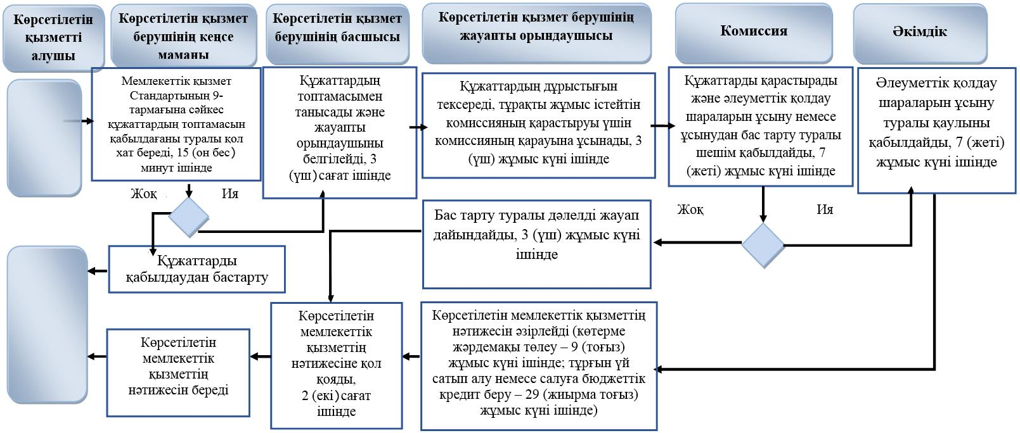

      Шартты белгілері:

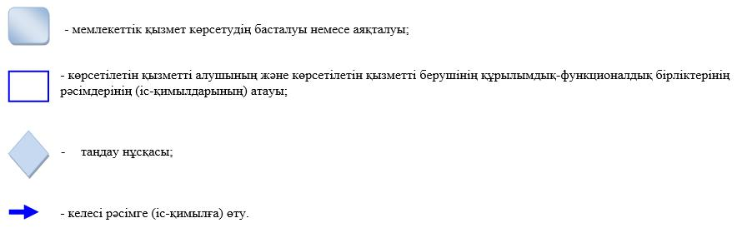

|  |  |
| --- | --- |
|  | "Ауылдық елді мекендерге  жұмыс істеуге және тұруға  келген денсаулық сақтау, білім  беру, әлеуметтік  қамсыздандыру, мәдениет, спорт  және агроөнеркәсіптік кешен  саласындағы мамандарға  әлеуметтік қолдау шараларын  көрсету" мемлекеттік  көрсетілетін қызмет  регламентіне 2-қосымша |

**Мемлекеттік қызметті мемлекеттік корпорация арқылы көрсеткен кезде бизнес-процестерінің анықтамалығы**

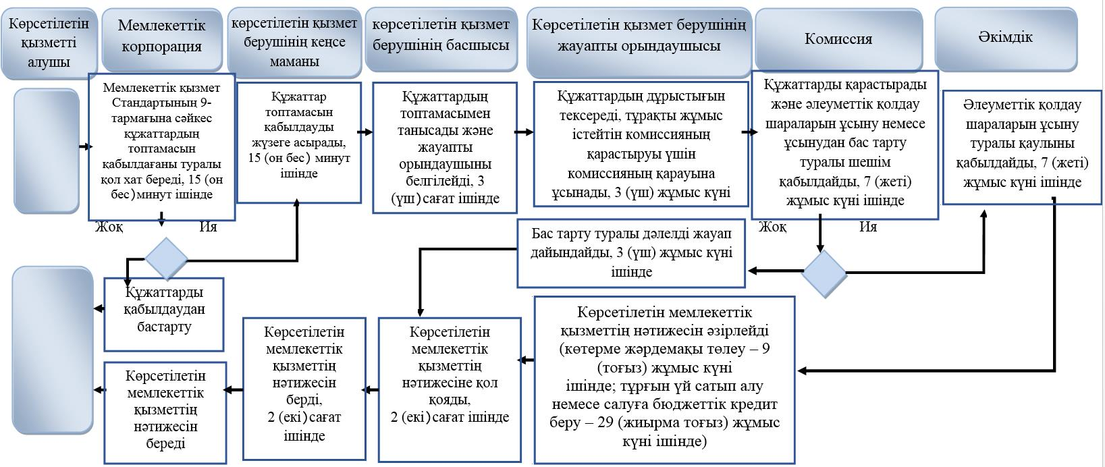

      Шартты белгілері:



© 2012. Қазақстан Республикасы Әділет министрлігінің «Қазақстан Республикасының Заңнама және құқықтық ақпарат институты» ШЖҚ РМК